-------------------------------------İSTATİSTİK – 7 31 Temmuz 2021-----------------------------

Ordinary variable

Random variable (rastsal değişken) 🡪 farkı “chance” kavramı

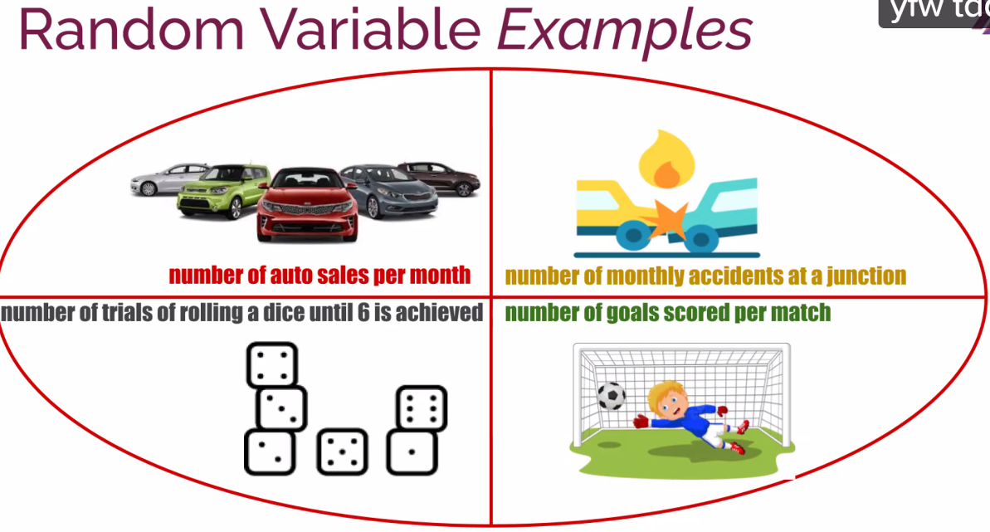

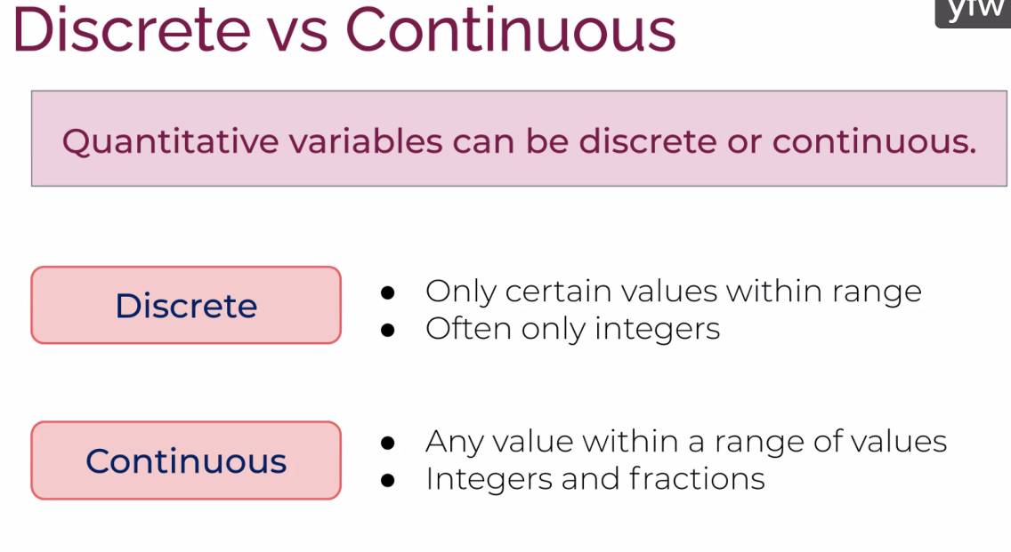

Sayısal değişkenler discrete veya continuous olabilir.

Discrete, kesikli (Futbol takımının attığı gol sayısı vs.)

Continuous, sürekli (yaş vs.)

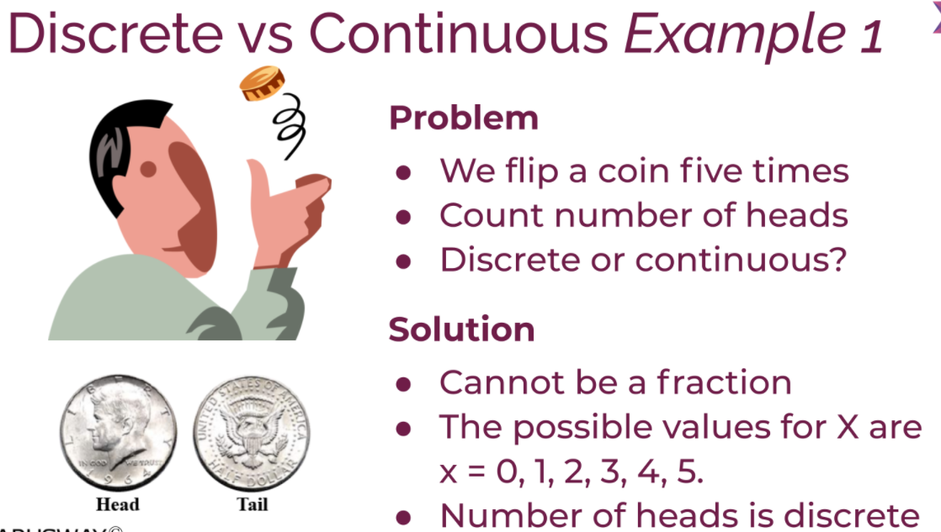

Yazı-tura atmak. Discrete random variable oluyor. (sayma sayıları olduğu için kesikli rastsal değişken oluyor)

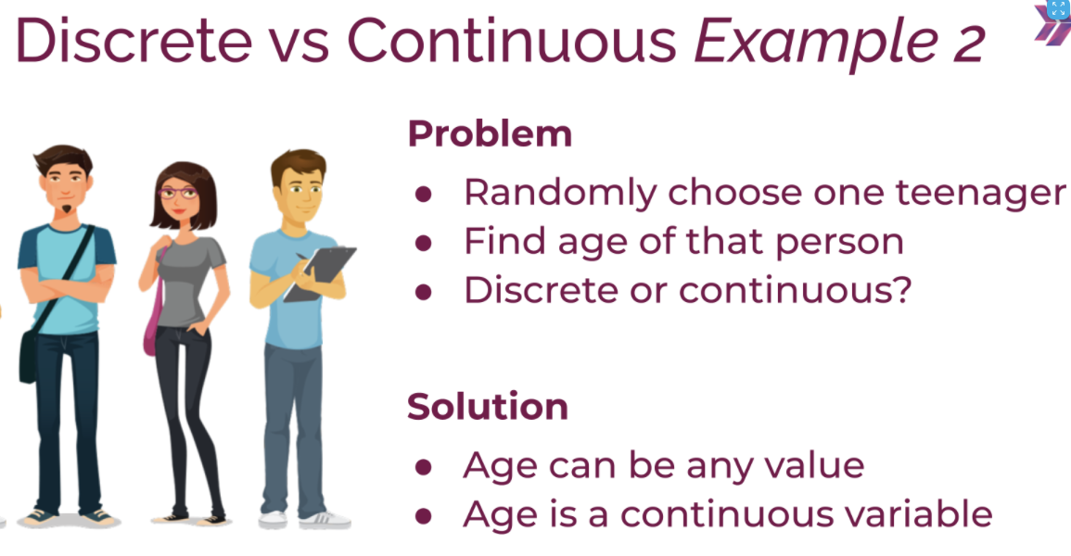

Yaş kavramı continuous değişkendir. Bir başlangıç 0 değeri var. Yaş 0 dan başlayıp sonsuz değer alabilir.

Bu örnek, continuous random variable oluyor. (sürekli rastsal değişken)

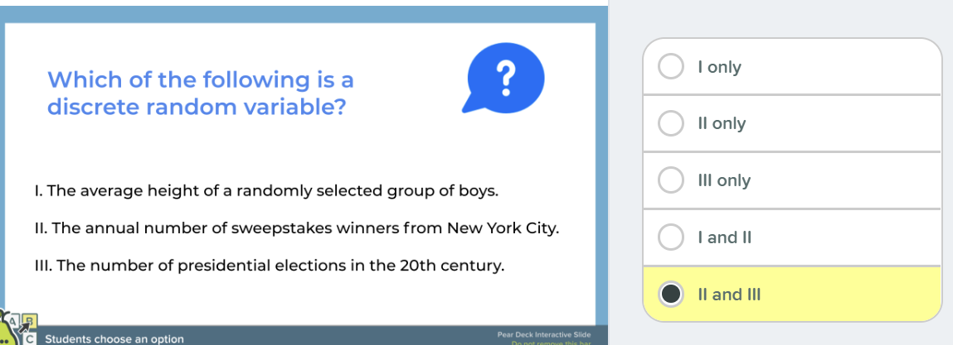

Height dediğimiz zaman bu continuous değişkendir. 0 dan başlar sürekli olarak büyür.

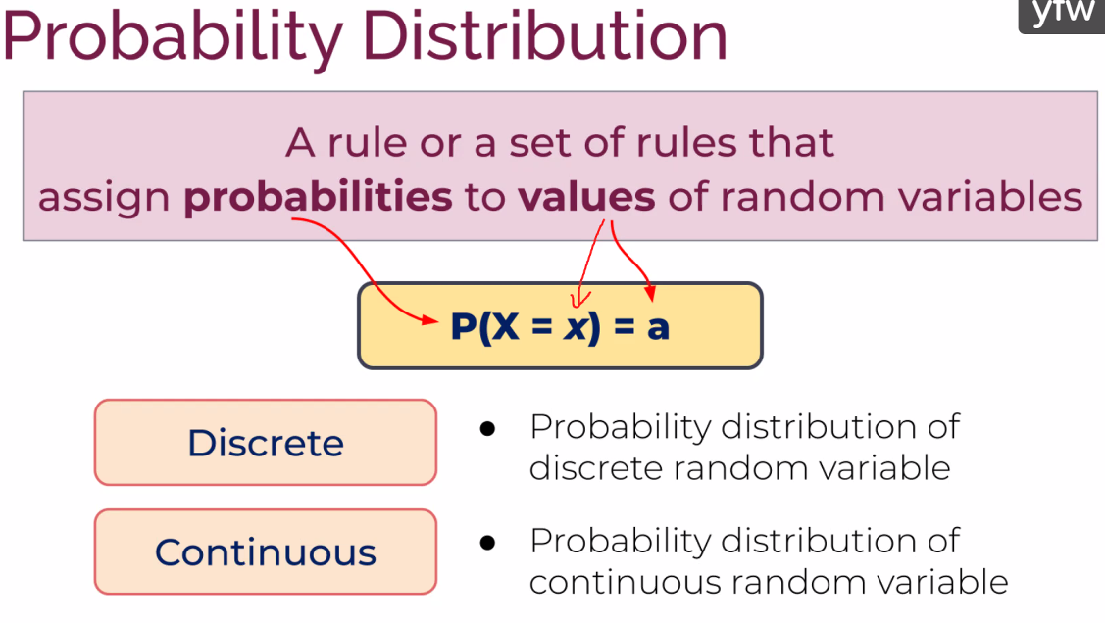

X bizim değişkenimiz. (age gibi). Küçük x, bu değişkenin alabileceği tüm değerler.

X’in alabileceği olası değerlere karşılık bir olasılık denklem var.

Discrete alabileceği sınırlı değerler var. ona bir tablo üzerinden bakılabiliyor.

Continuous variable da alabileceği sonsuz değer var ve bir denklem ile ifade edilebiliyor.

----------------------------------

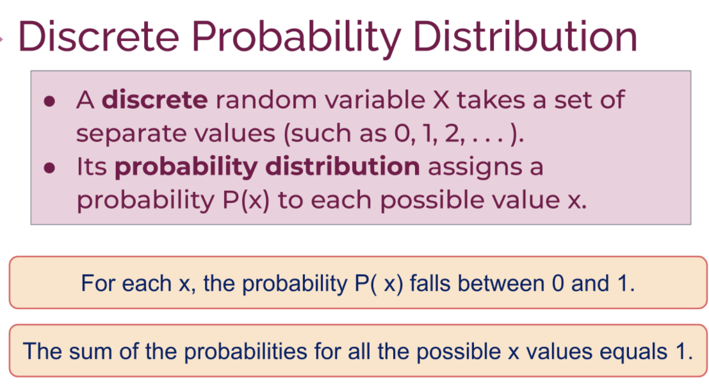

P(Tura=2) = a

Tura, değişken; 2 alabileceği değer; a, bunun olasılığı.

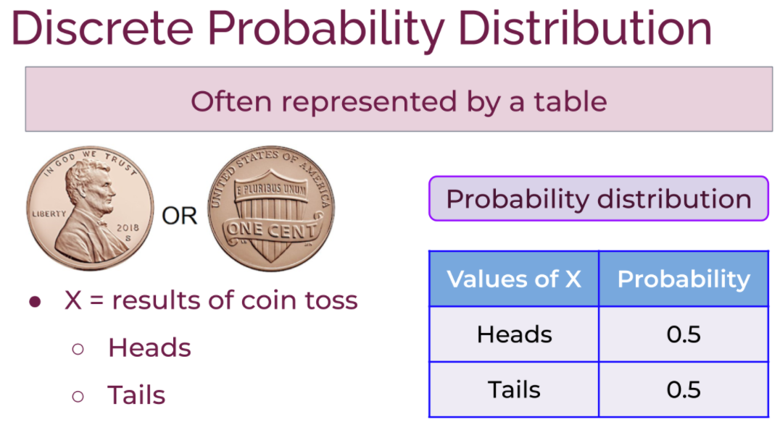

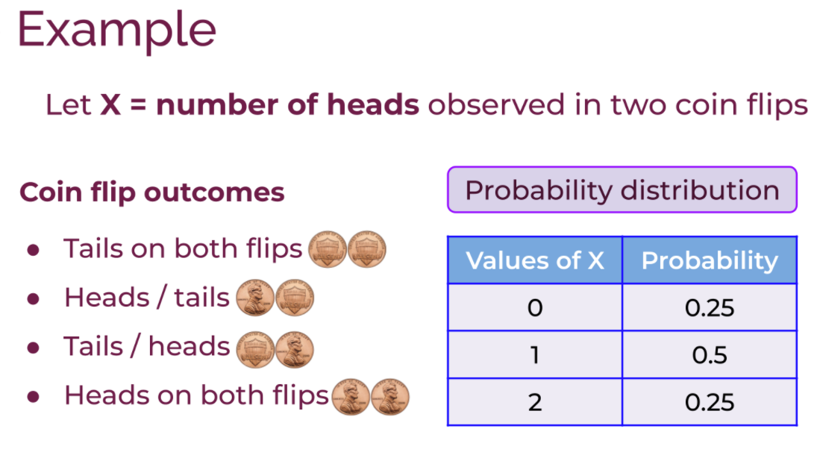

Burda random variable, X, tura gelmesi.

Her olasılık için tura sayısına bakıyorum. İlkinde 0. Bunun olasılığı ¼ yani 0.25.

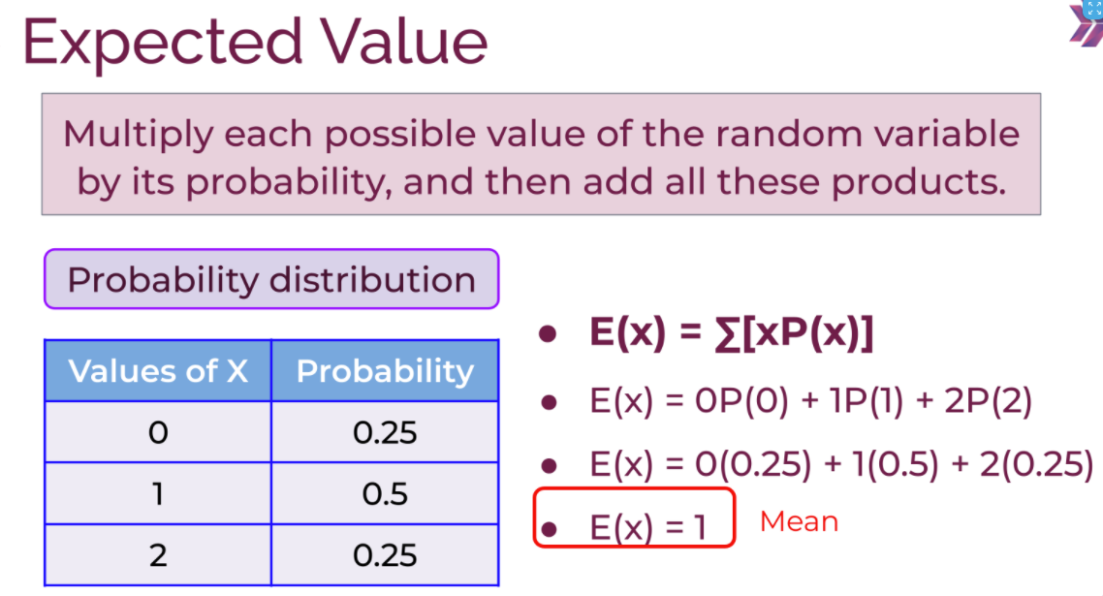

Deney, iki para ile yazı tura atılması. X, tura gelme sayısı. Beklenen değer, en yüksek olasılıkla gelebilecek değer.

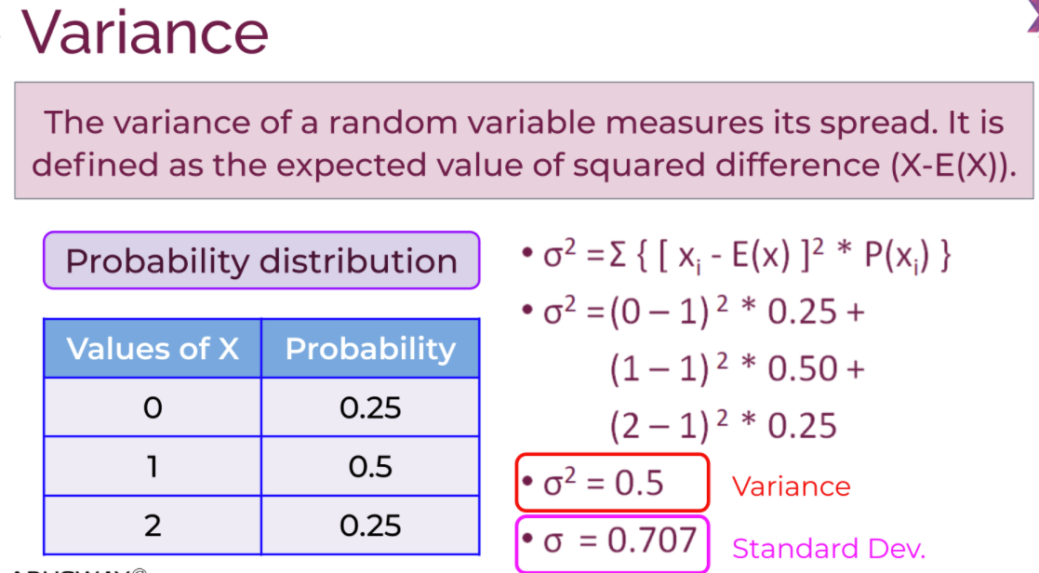

Bu basit istatistik deneyinin varyansı 0.5. bunun karekökünü alırsak 0.707 standard deviation

Ben iki para attım ve bunun sonucu 1 tura gelmesini bekliyorum. (expected value)

En çok beklenen değer

Example:

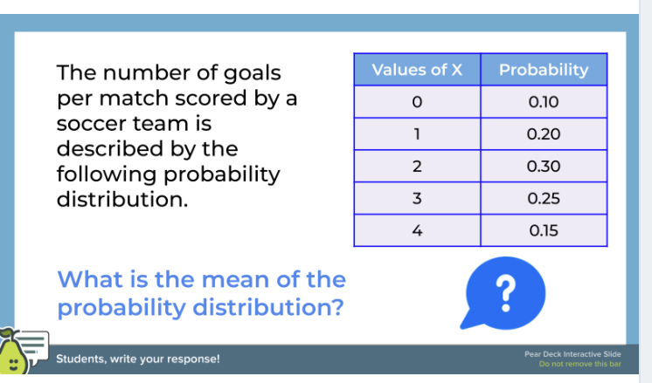

Önümüzdeki maçlarda beklene değer ? 🡪 2.15

Her birini karşılıklı çarpıp topla.

--------------------------------------

Olasılıksal kütle fonksiyonu.

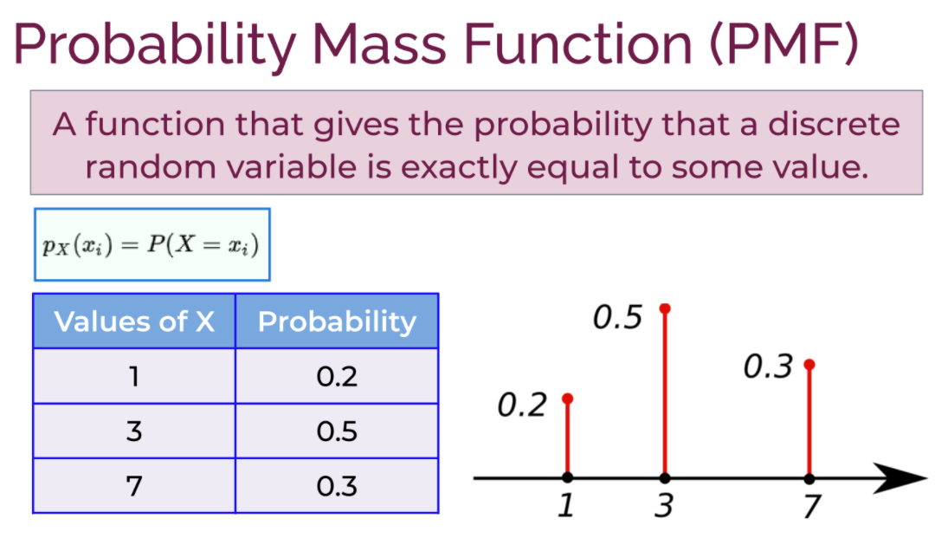 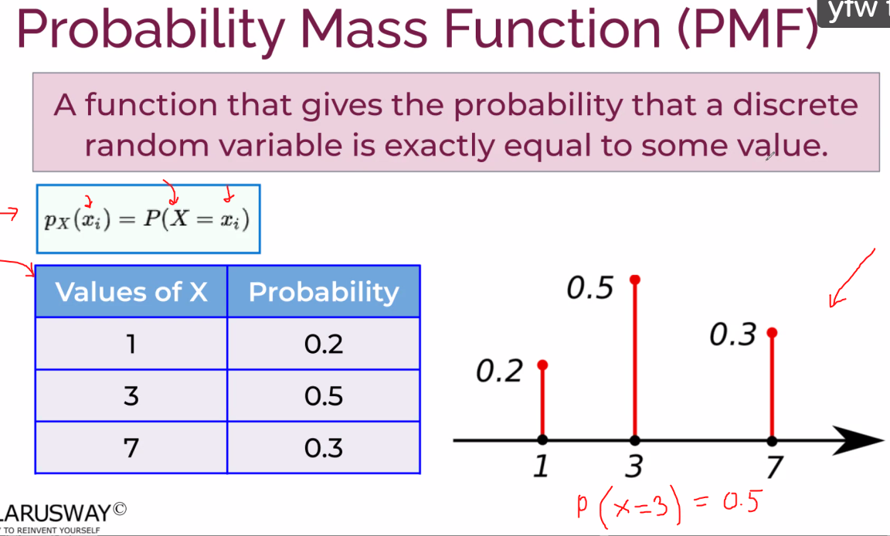

---------------------------------------------

Kümülatif Dağılım Fonksiyonu

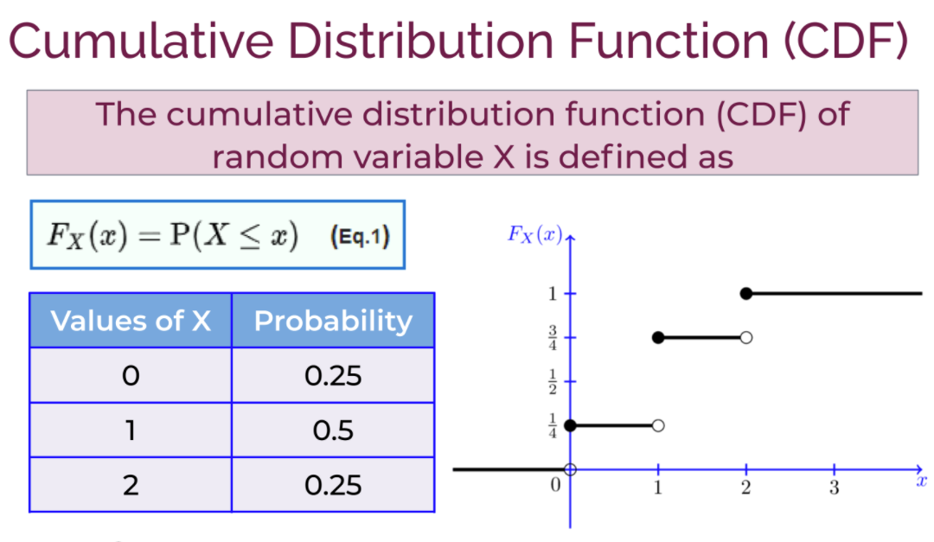 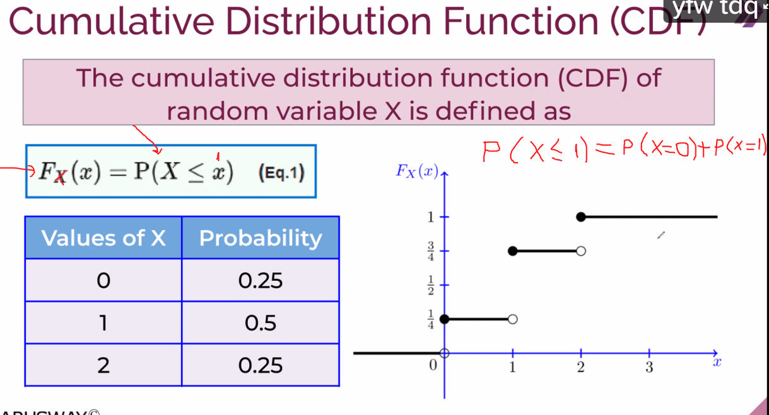

Kendisi ve kendisinden önceki değerlerin toplamı…

-------------------------------------------

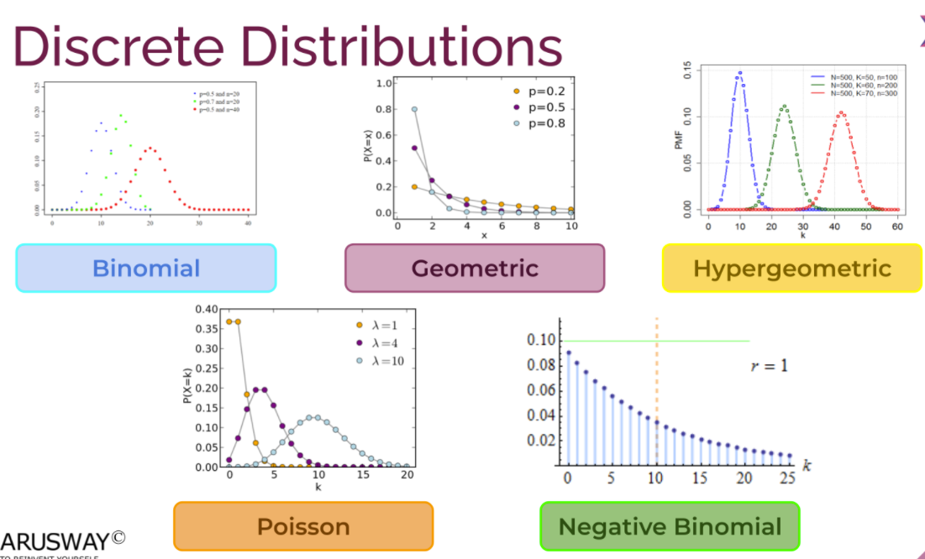

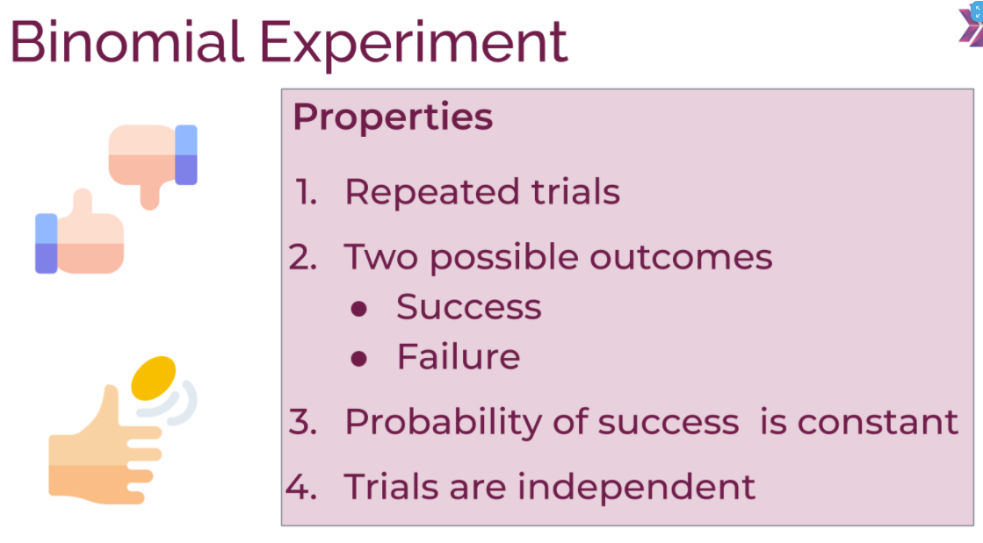 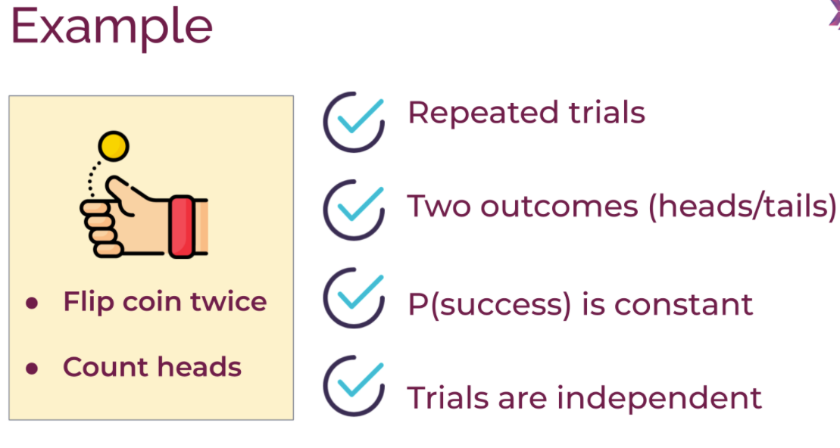

Bu 4 özelliği sağladığında buna Binomial Experiment diyebiliyoruz. (Binomal deney)

(Tura gelmesini ölçüyorsak burda Success, Tura gelmesidir. Fail de Tail (yazı) gelmesi.)

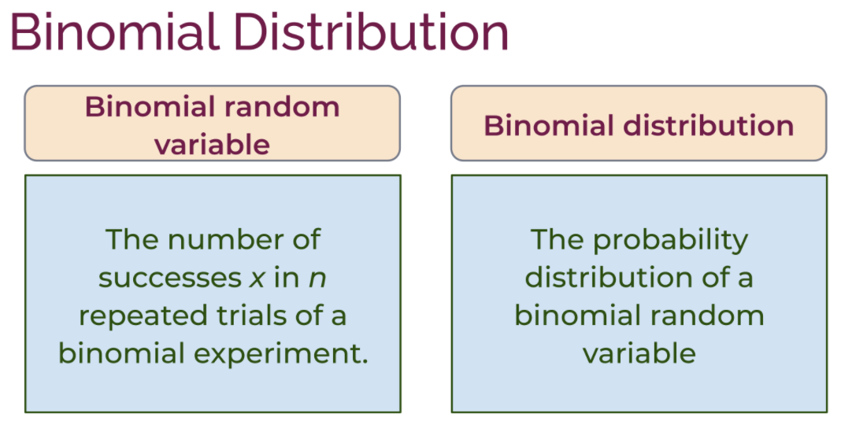

x, rastsal binom değişkeni. Bu değişkenin olasılık dağılımı da binomial distribution oluyor.

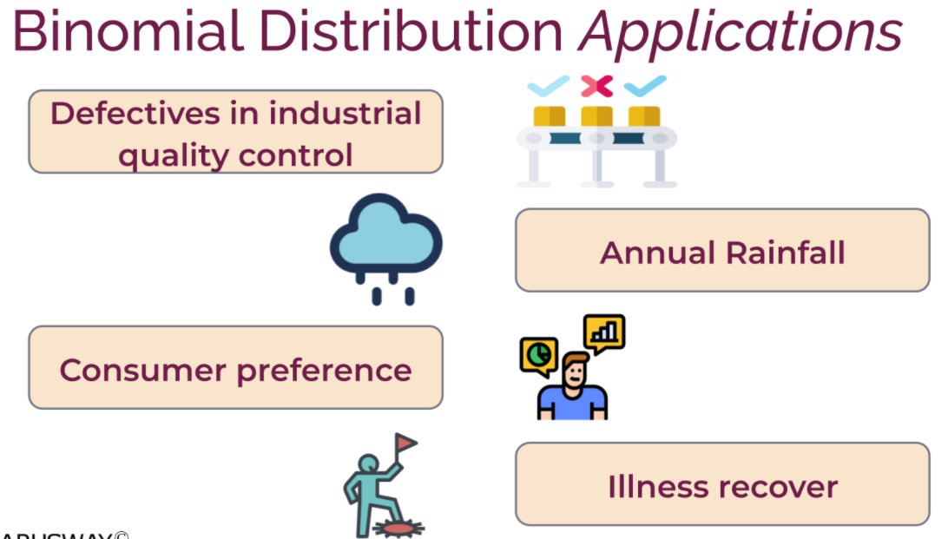

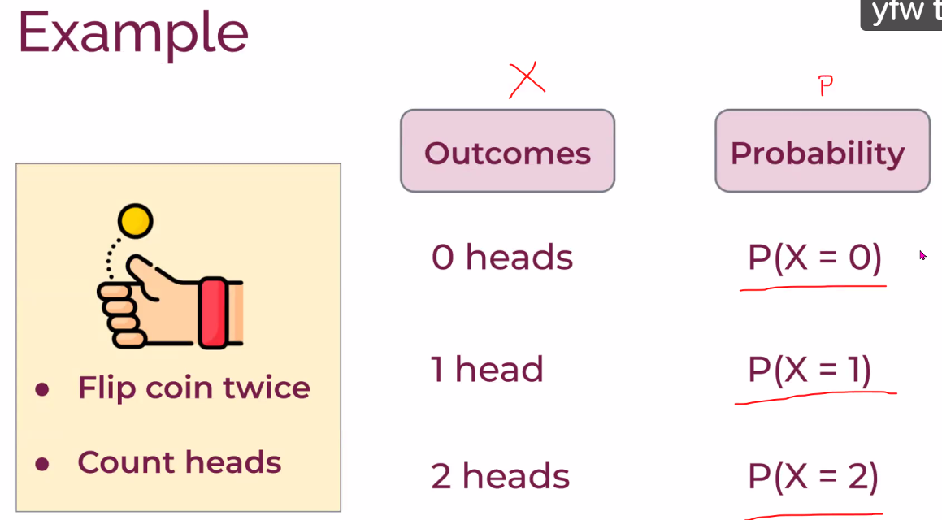

-----------------------------------------

Binomial’in bir formülü var:

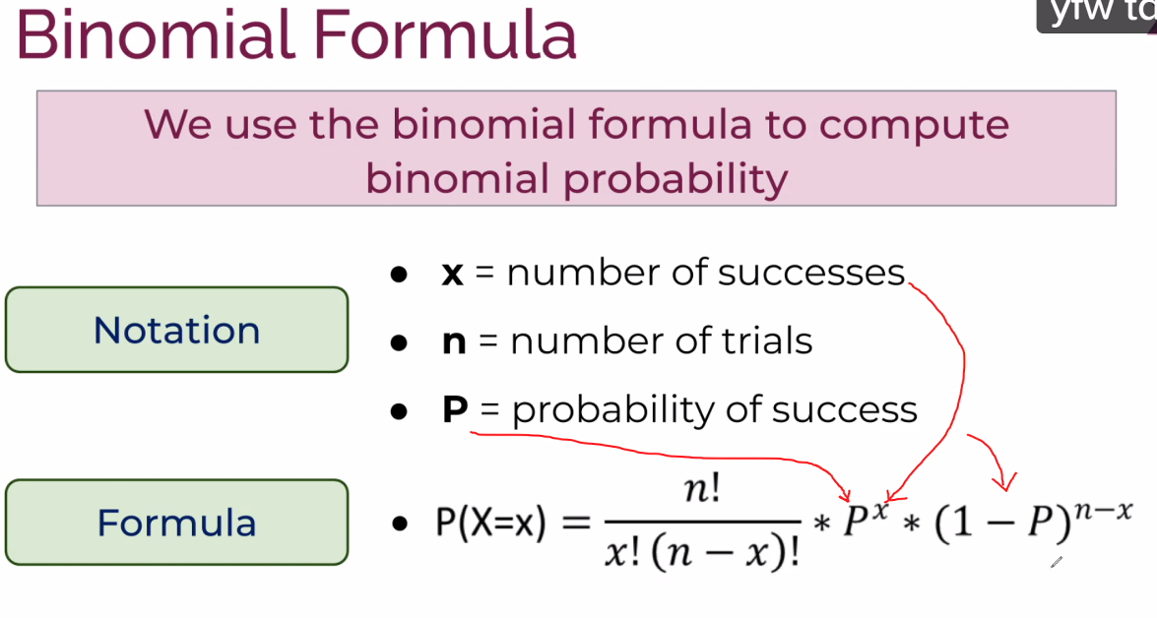

P, success oranı, (1-P) fail oranı

x, success sayısı, n-x ise fail sayısı ( aşağıdaki deneyde x, tura gelme sayısı.)

Siz popülasyonun başarı oranını biliyorsunuz. Bu size veriliyor. Başarı sayısını, deneme sayısını ve başarı olasılığını biliyorsunuz. Bu üçünü biliyorsanız

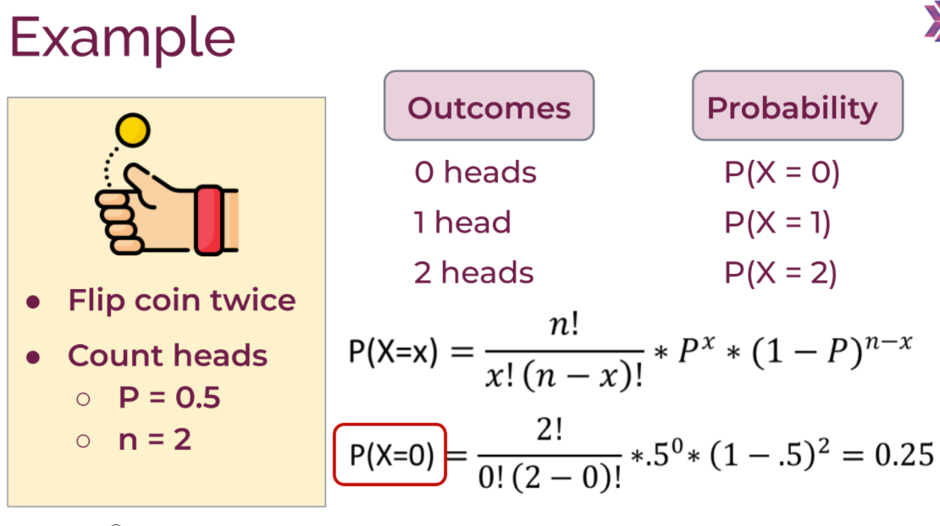

n=2 deneme sayısı ( deneyimizde 2 atış yapıyoruz)

x=0

P = 0.5 başarı olasılığı. (Her defasında tura gelme olasılığı 0.5)

P(X=0) = …. Artık bunu çözebiliriz ve 2 atışta turanın gelmeme oranını bulabiliriz. (0.25)

Şimdi bunu X=1 için ve X=2 için de yaparsak dağılımını bulabiliriz.

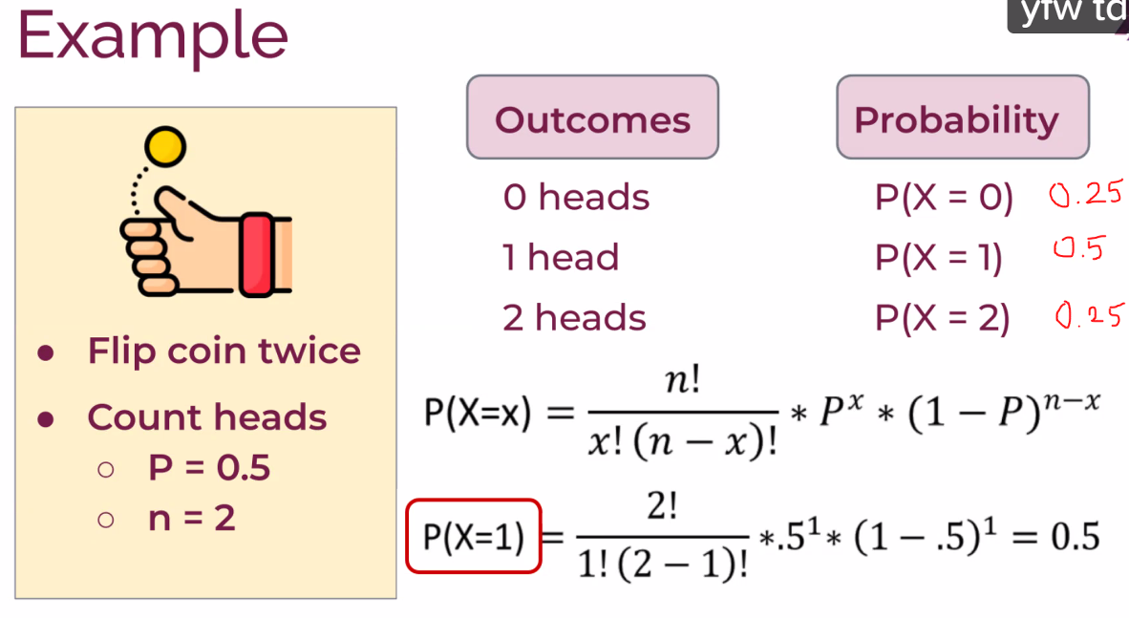

Bu, iki atışta X=1 için olasılık (P(X=1)) = 0.5

--------------------------------

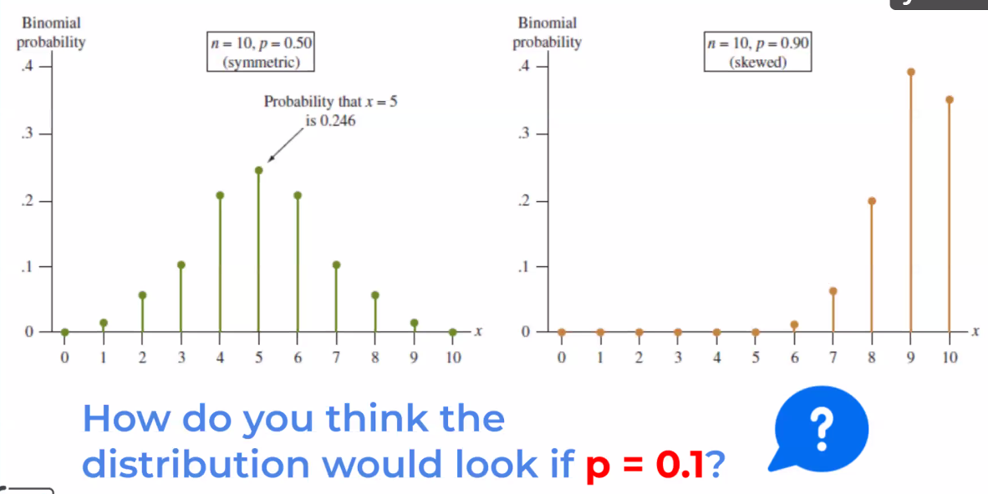

BERNOULLI DISTRIBUTION DAN ÖNCEKI 2 YANSIYI PEARDECK’TEN AL.!!

-------------------------------------------------

Special case of Binomial distribution’dur.

Sadece 2 olası çıktı var. Success ve Failure

Yazı-tura deneyince sadece bir atış yapmak gibi..

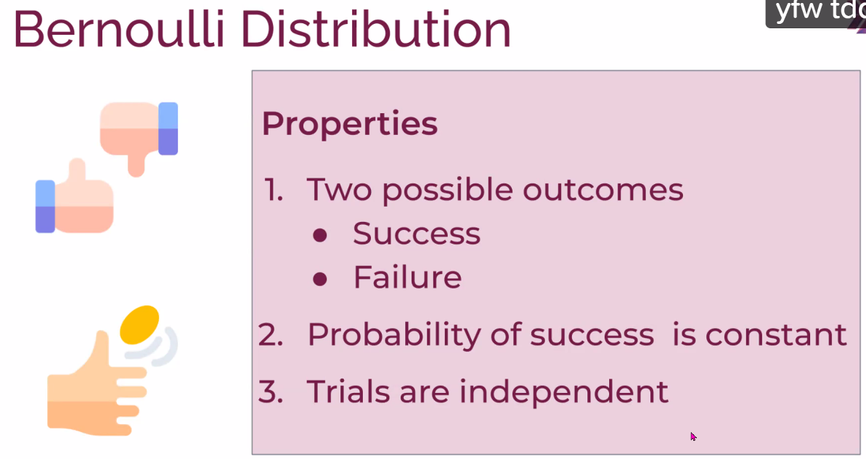

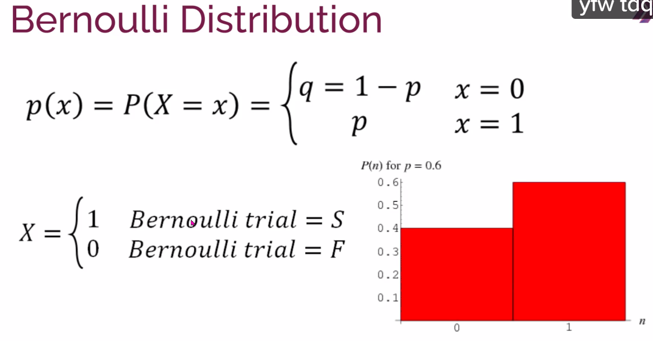

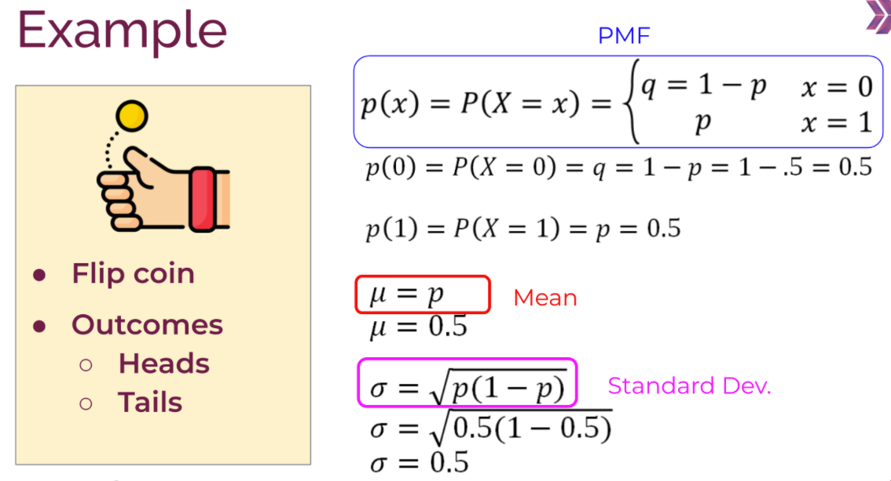

------------------------------------------

POISSON DISTRIBUTION

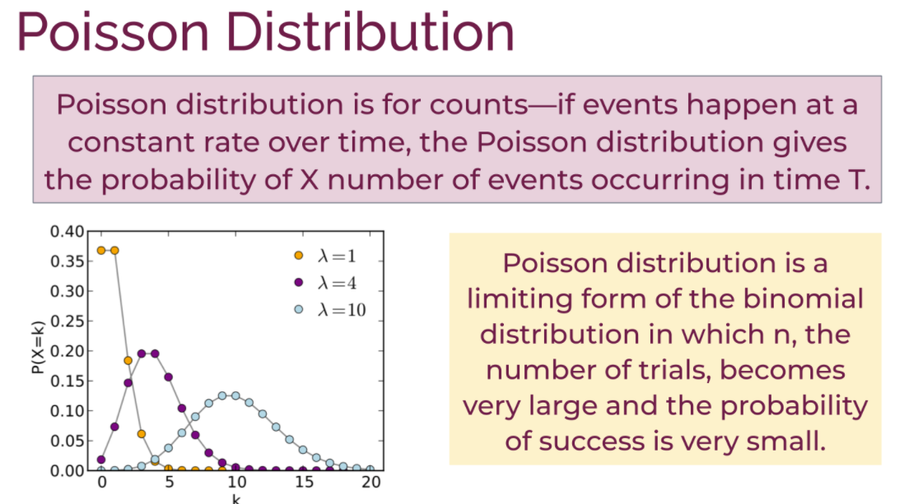

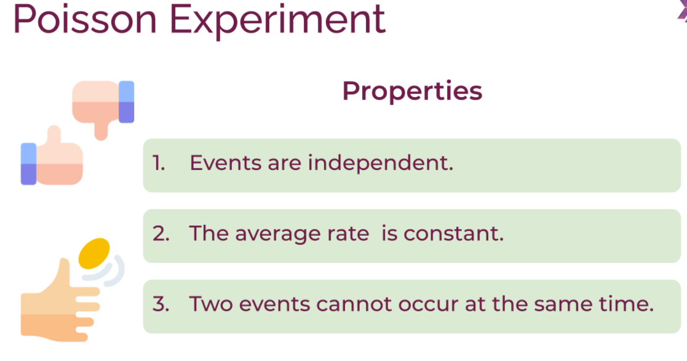

Olaylar bağımsız.

Ortalama oran sabit.

İki olay aynı anda meydana gelemez çünkü zaman kavramı devreye giriyor.

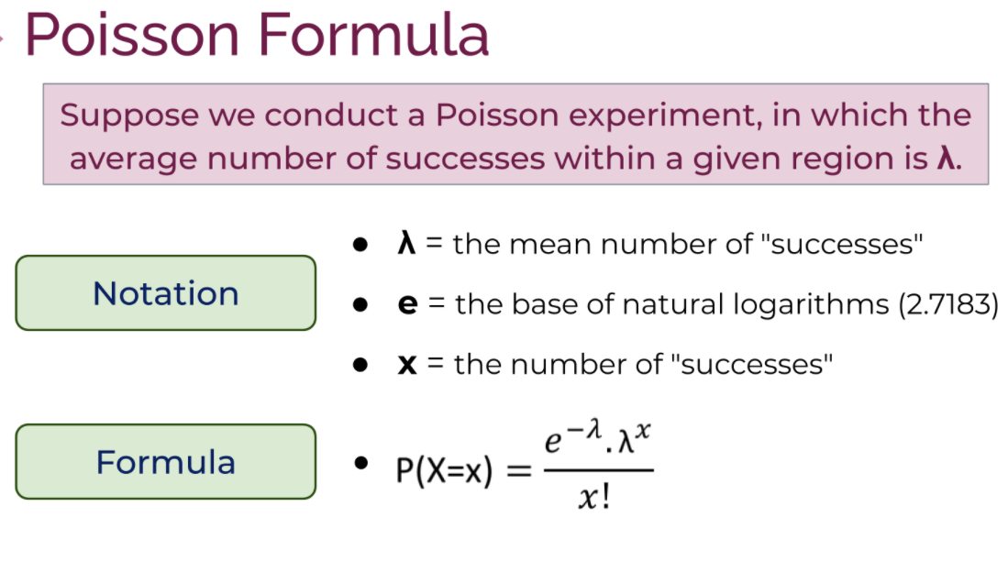

Lambda constant rate’imiz oluyor.

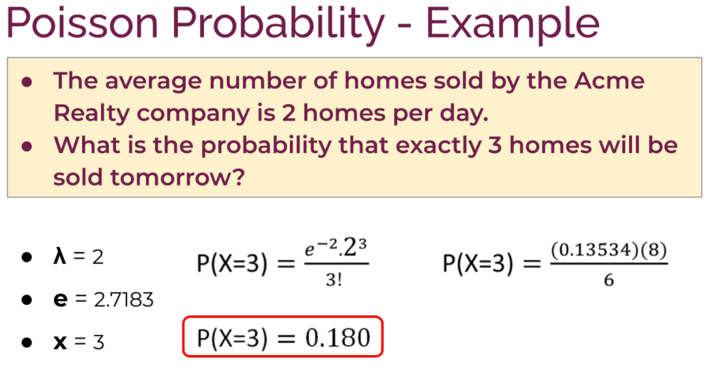

Lamda =2, bu şirket günde ortalama 2 ev satıyor.

Bu şirketin bir günde 3 ev satma olasılığı 0.180 çıkıyor.

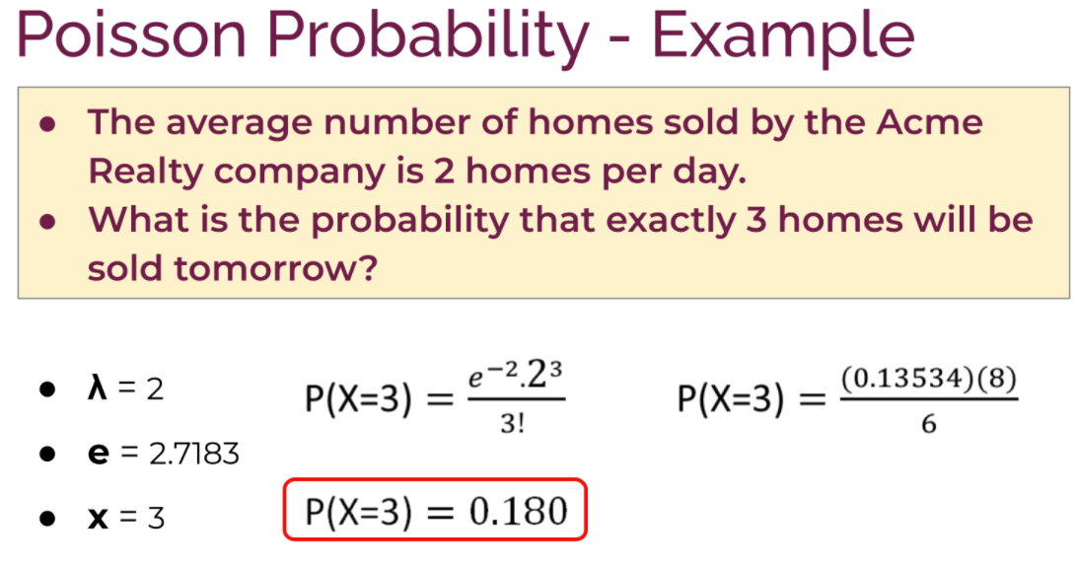

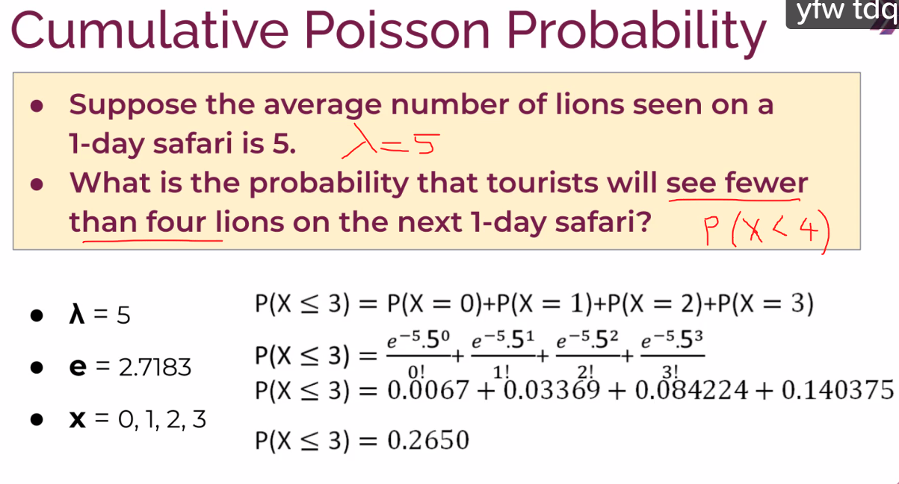

Lambda=5 (günde ortalama 5 aslan görülüyor)

Bize bir turistin 4’ten az aslan görme olasılığını soruyor. P(x<4) ü soruyor

-------------------------------------------------------

Poisson distribution da ortalama (mean) lambdadır.

İşin ilginç yanı poisson da variance da lambdaya eşit.

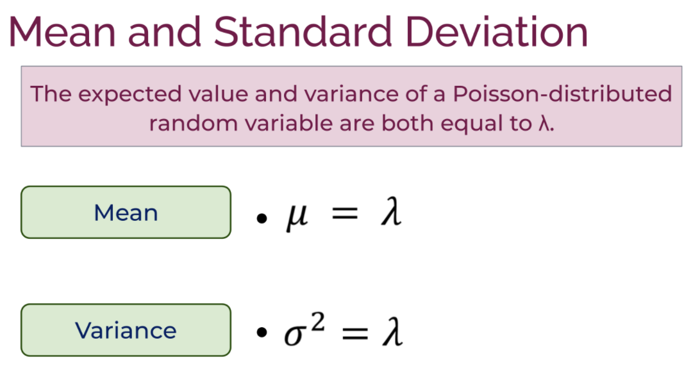

---------------------------------------------

SORU:

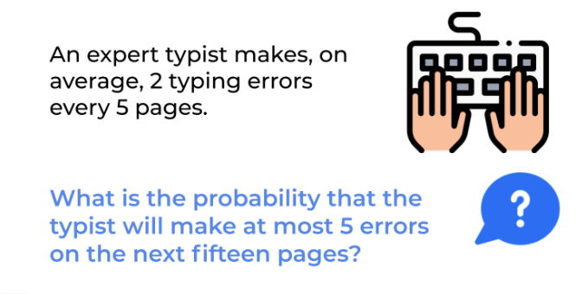 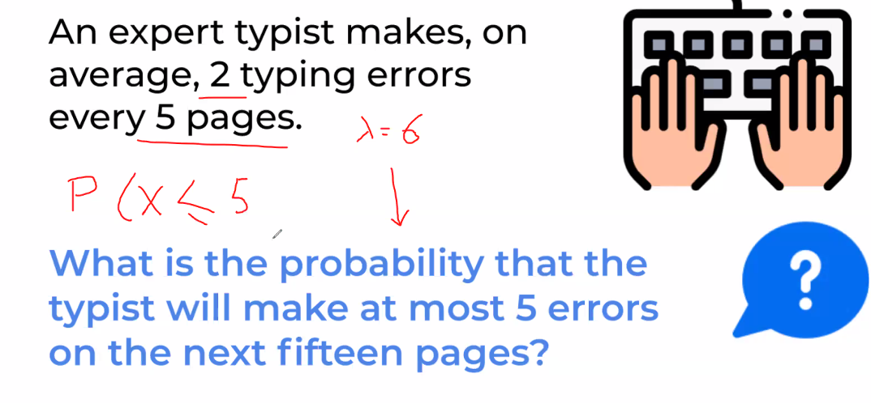

uzman bir katip her 5 sayfada ortalama 2 yazım hatası yapıyor.  
Gelecek 15 sayfada en fazla 5 hata yapma olasılığı nedir?

Lambda = 2 x3 = 6 (5 sayfada ortalama 2 hata yapıyorsa 15 sayfada ortalama 6 hata yapar.)

Bize P(X<=5) i soruyor.

----------------------------------------------------------------

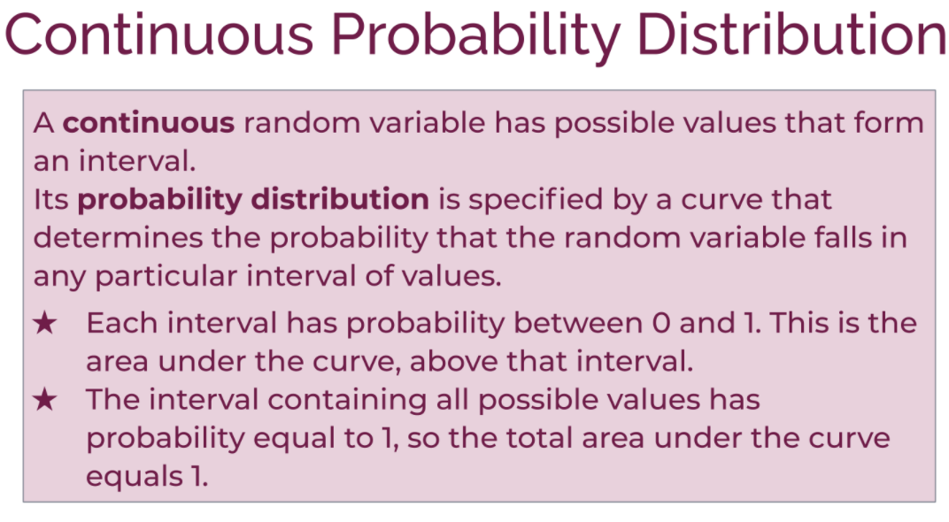

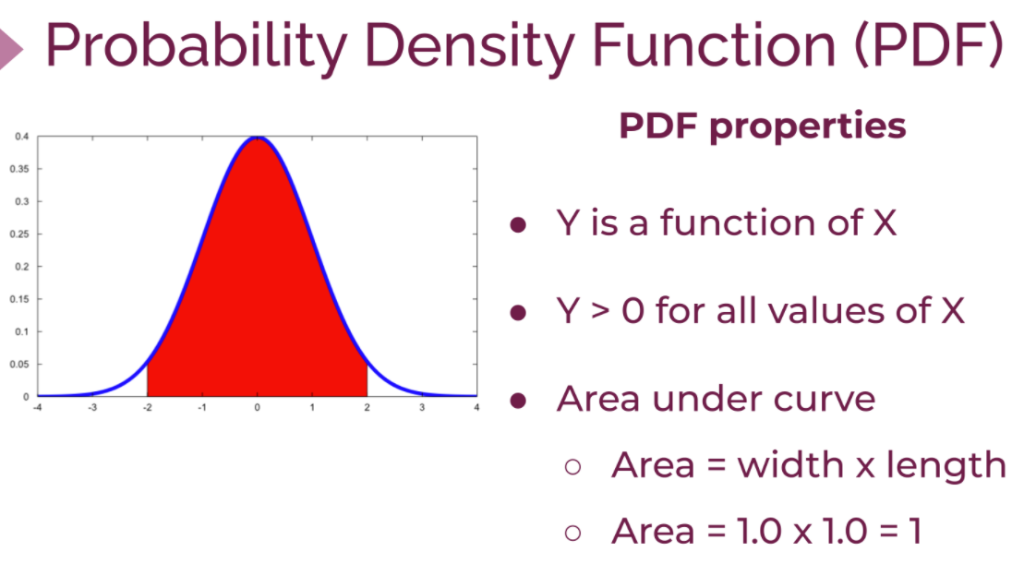

Burda X’in alabileceği değerler sonsuz. X’in 0 ile 1 arasında olma olasılığını sorduklarında biz artık alan hesabına girmek zorundayız.

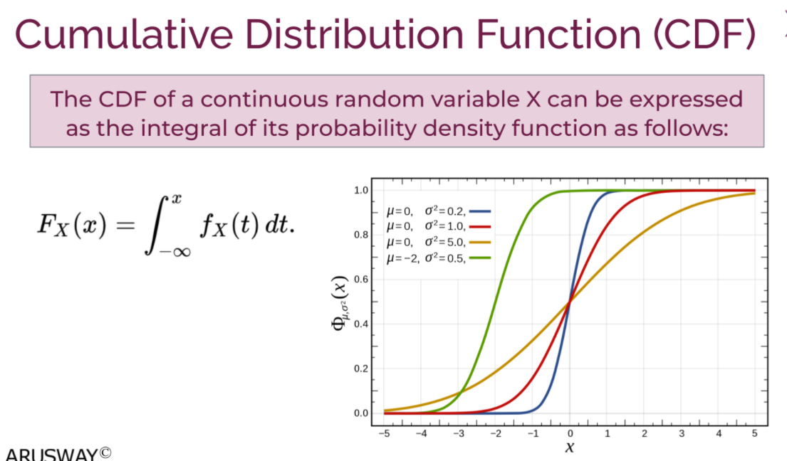

-------------------------------

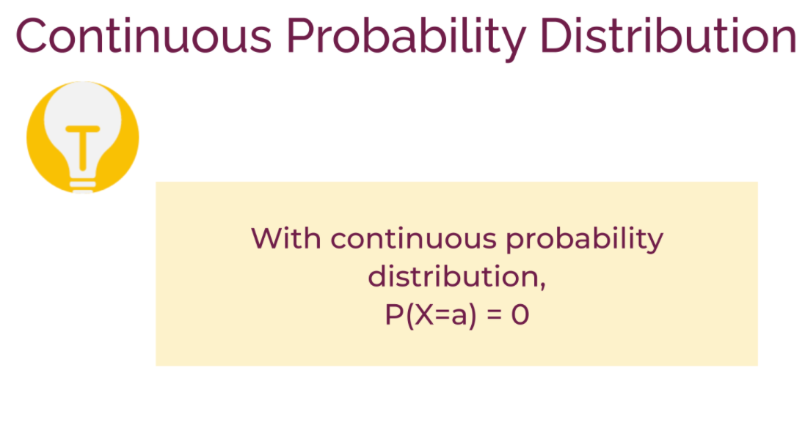

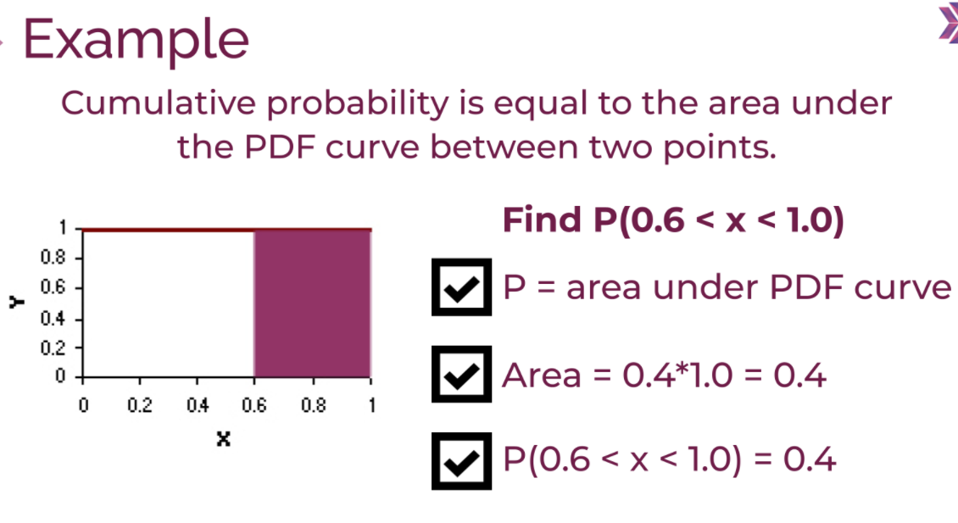

Continuousta bize bir aralık sorabilir. X’in herhangi bir değeri için olasılık soramaz.

X’in 0.6 ile 1.0 arasında olma olasılığı 0.4 gibi.

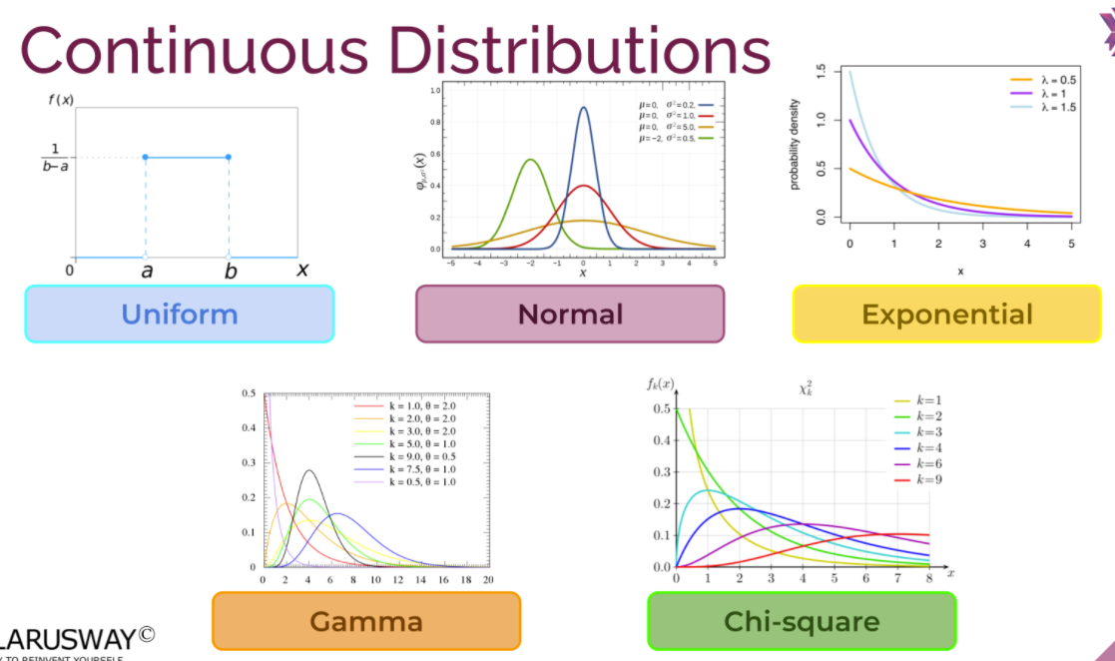

-----------------------------------------

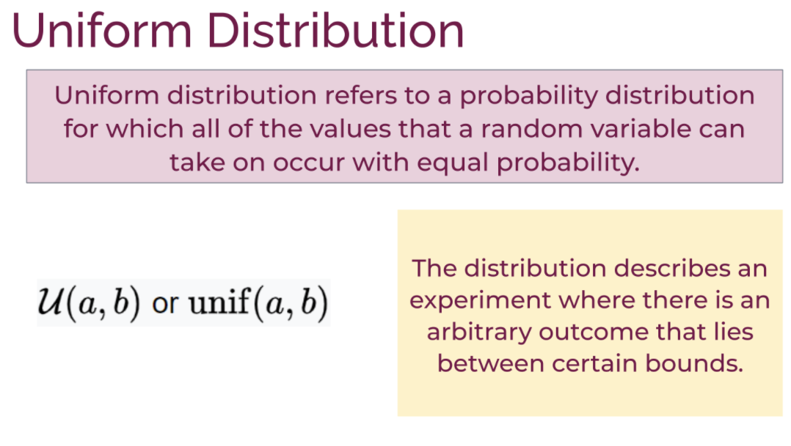

X, a ve b arasında değer alabiliyor. Ve eşit şansta olasılığı var.

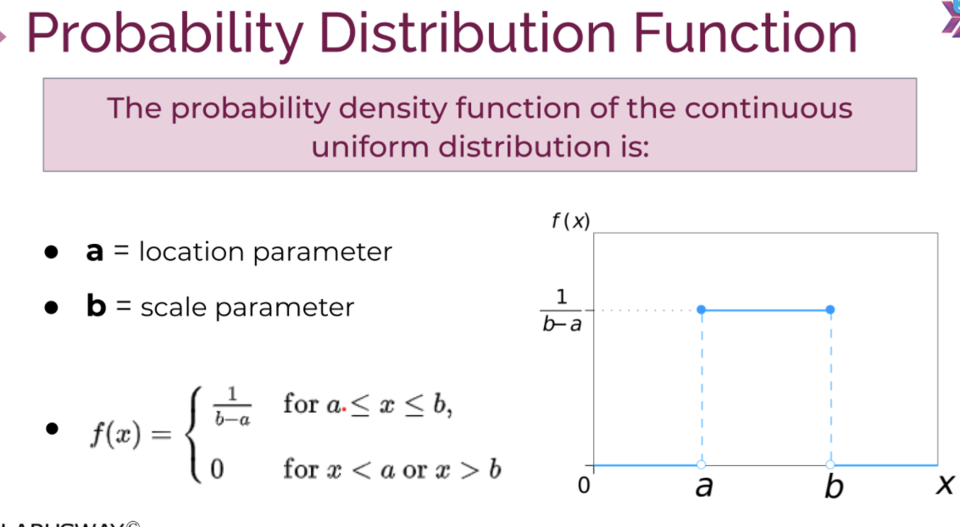

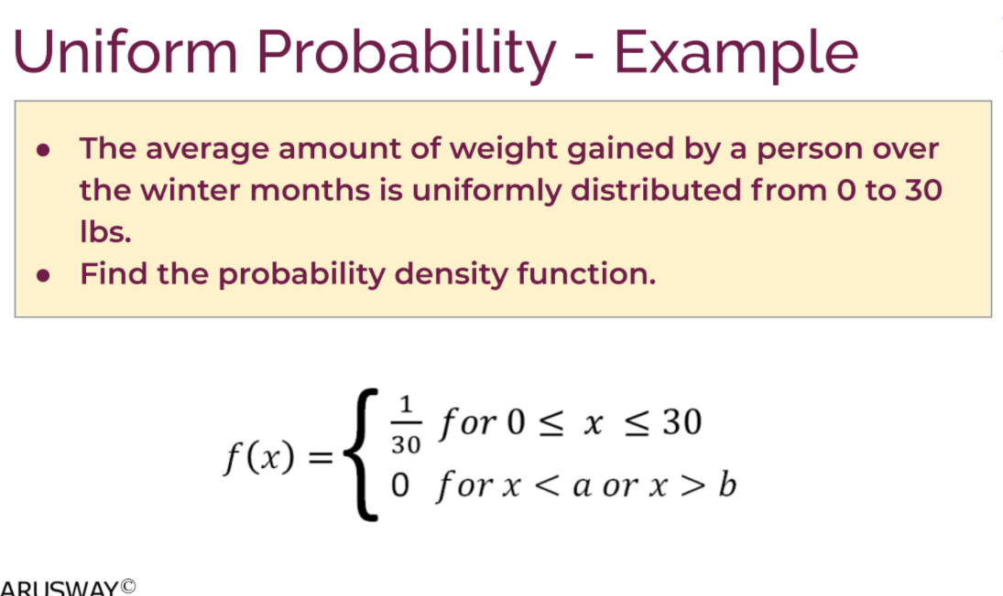

Burda f(x) PDF yani probability distrubition function dur.

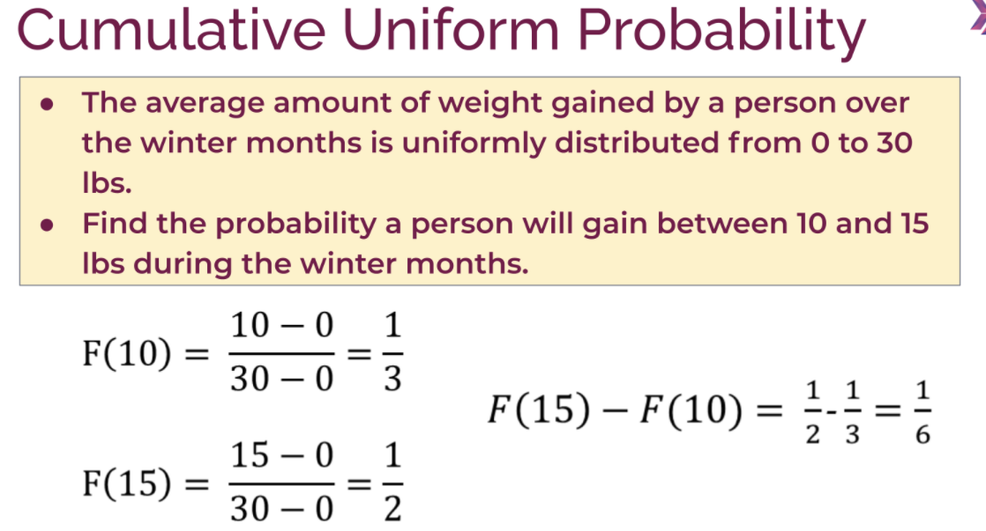

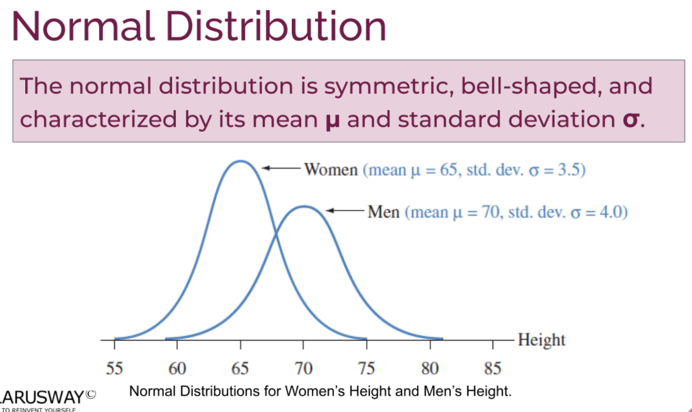

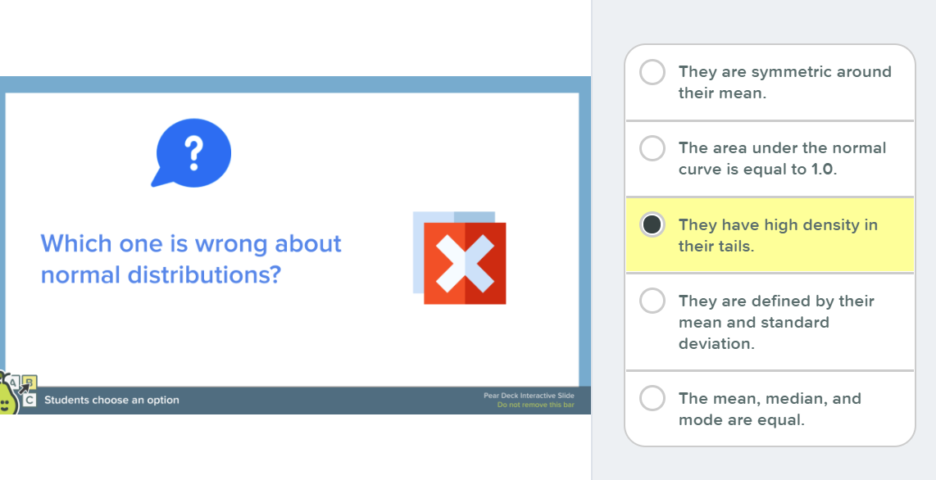

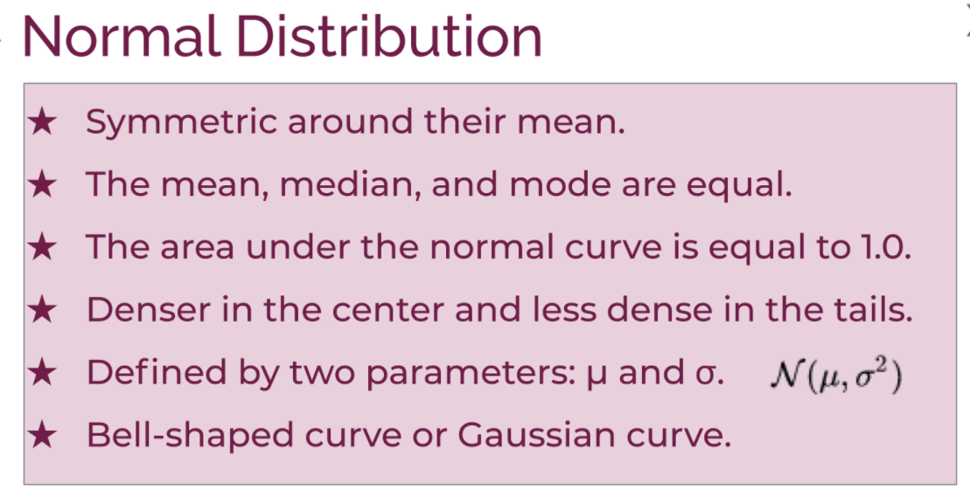

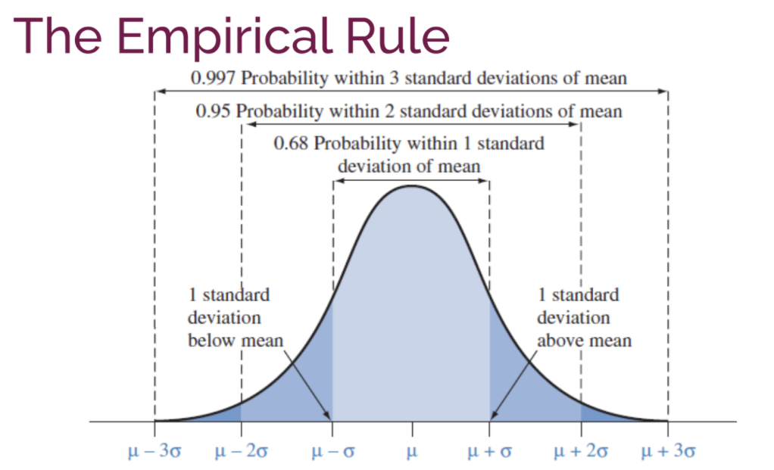

Ortalama değerim var ve bu değerden 1’er sigma kadar sağa veya sola açıldığımda oranlar yukardaki gibi oluyor.

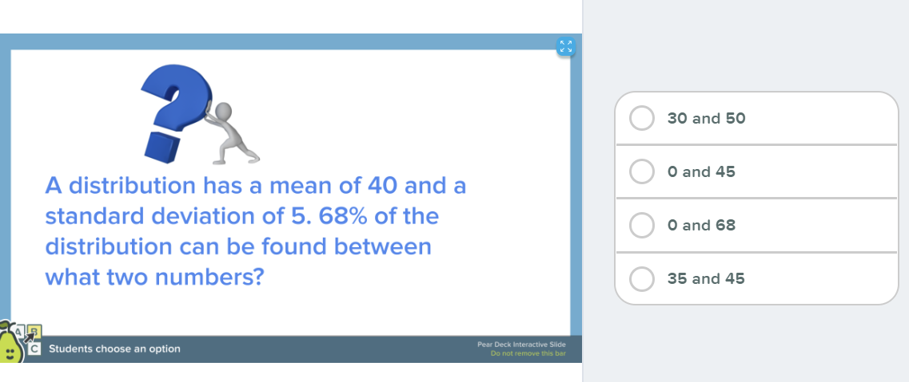

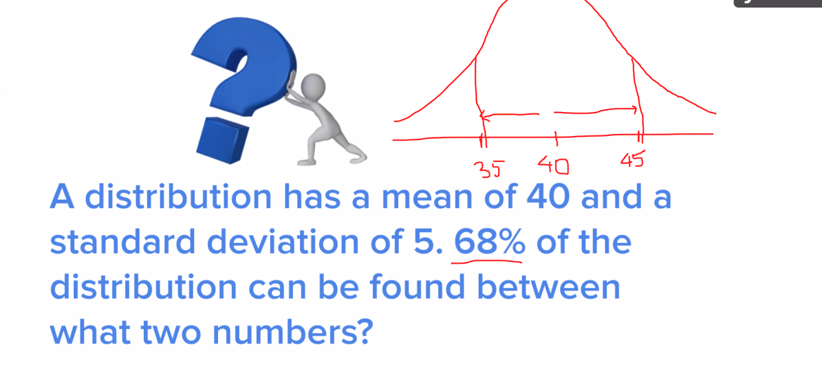

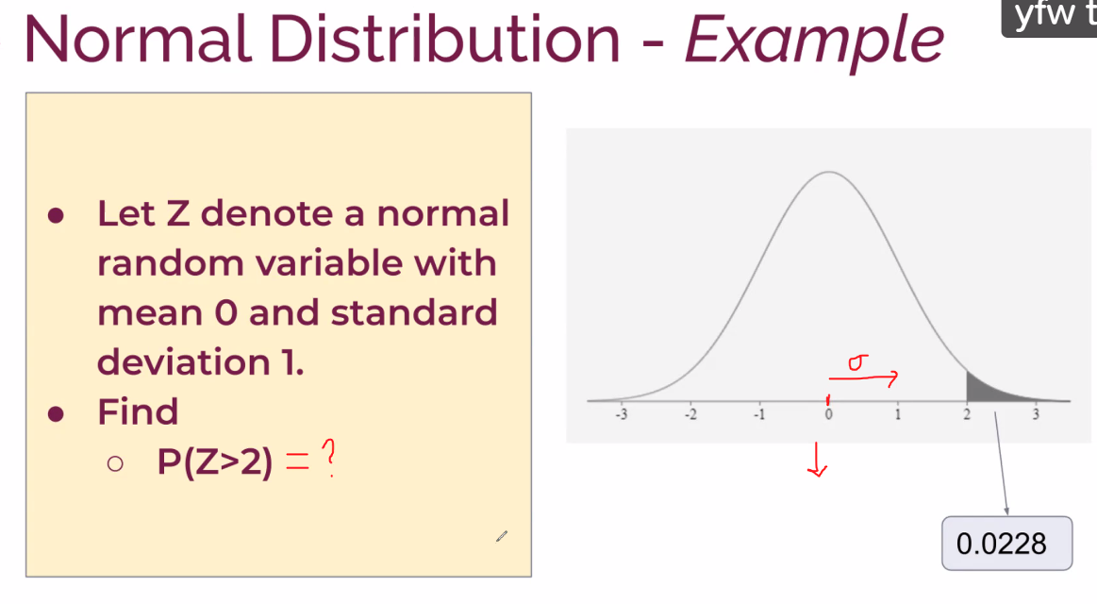

Mean=0, SD=1

Mü=1 ve mesan 0 ise normal standart dağılım

P(Z>2) = %2.28

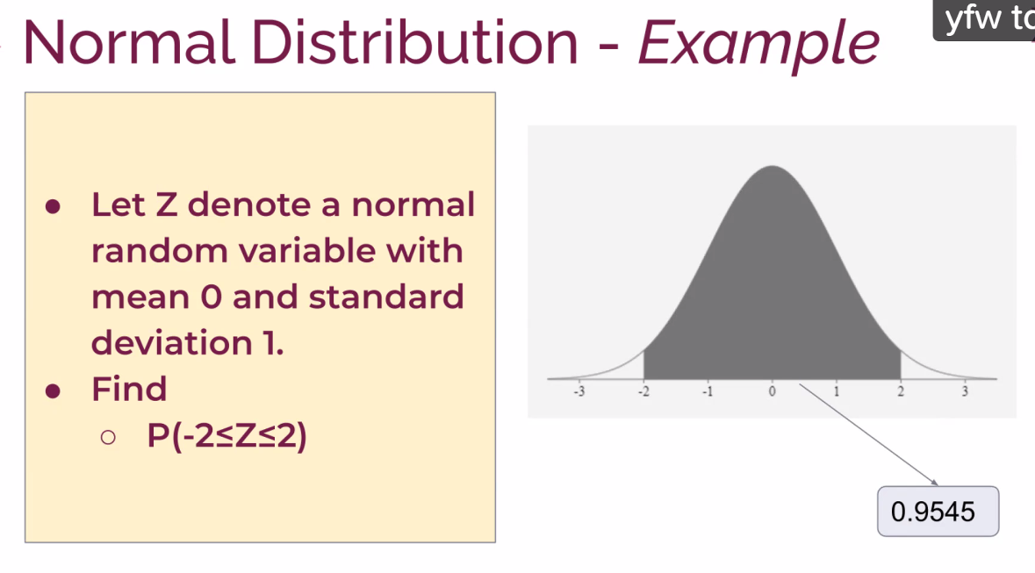

Onlinestatbook.com da hesaplatınca %94.45

Sağa ve sola 2 standart sapma yürüttüğünde alan (olasılık) % 95 oluyordu.

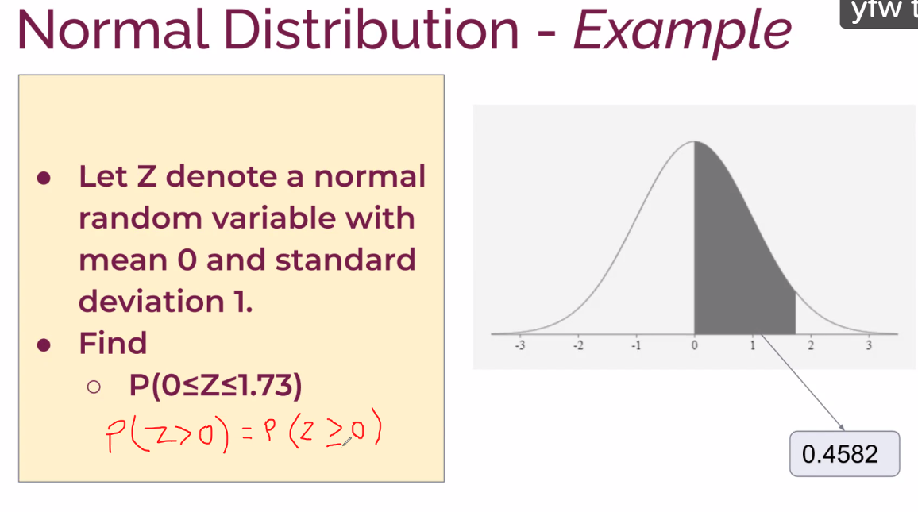

Not: Continuous dağılımda P(Z>0) ile P(Z>=0) aynıdır. Çünkü Z=0 olma ihtimali yoktur. Sadece aralık düşünmek zorundayız.

Z- TRANSFORMASYON:

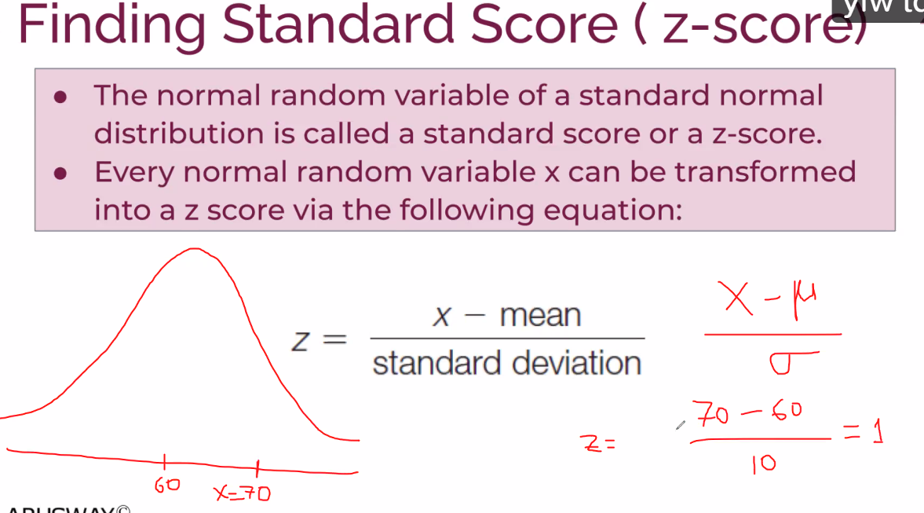

Normal olmayan dağılımı normalize etmek için Z transformasyon yapıyoruz.

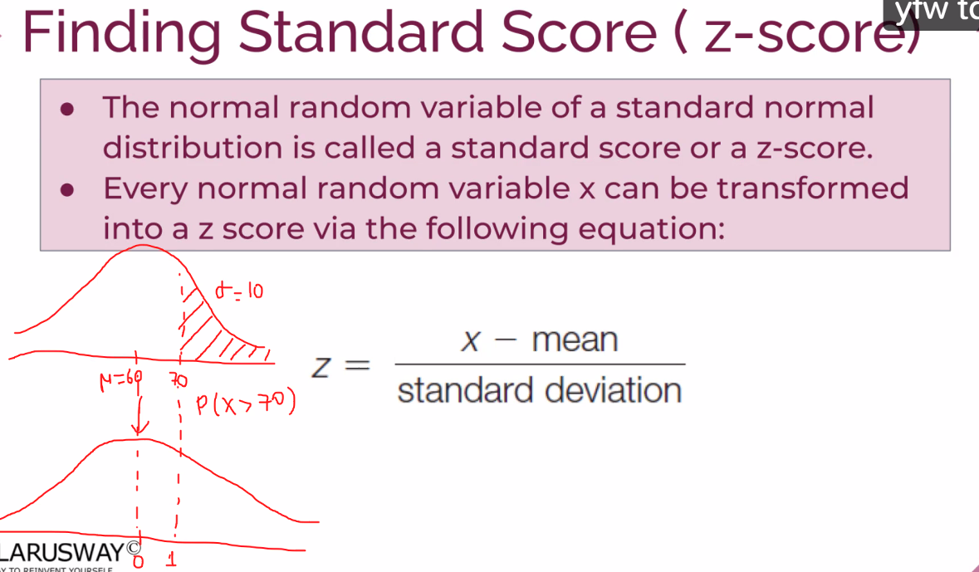

Kadınların ağırlıkları ile ilgili plotu yukarda. Mean 60 kg. olsun.

Bana P(Z>70) sorulduğunda (ağırlığı 70den büyük olanların oranı sorulduğunda) 70’i standartlaştırıyorum. Ve z=1 e denk geliyor. Yani 1 standart sapma sağda. Buna z skorunu bulma yani standartlaştırma, standart skorunu bulma diyoruz

--------------------------------------------------------

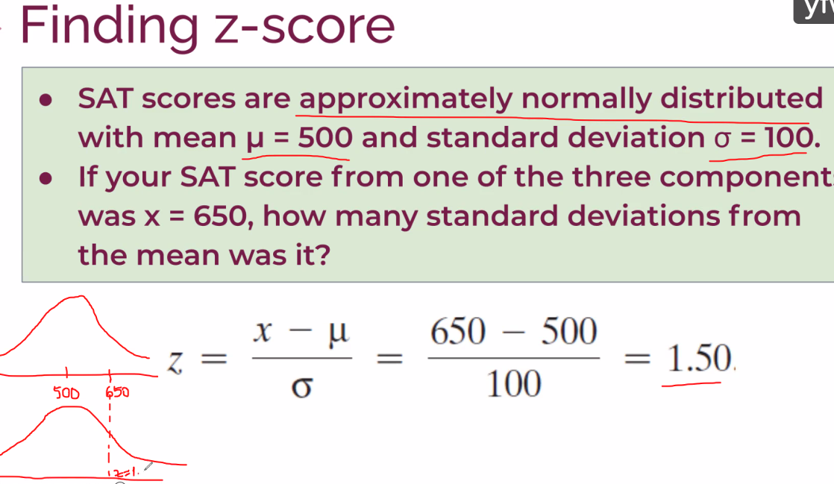

Z karşılığı, ortalamadan kaç standart sapma ötedesin demek.

Burda mean 500 ise. 650 yi standartlaştırdığında z=1.50 çıkıyor. Demek ki 650, mean’den 1.5 standart sapma uzakta demektir.

-----------------------------

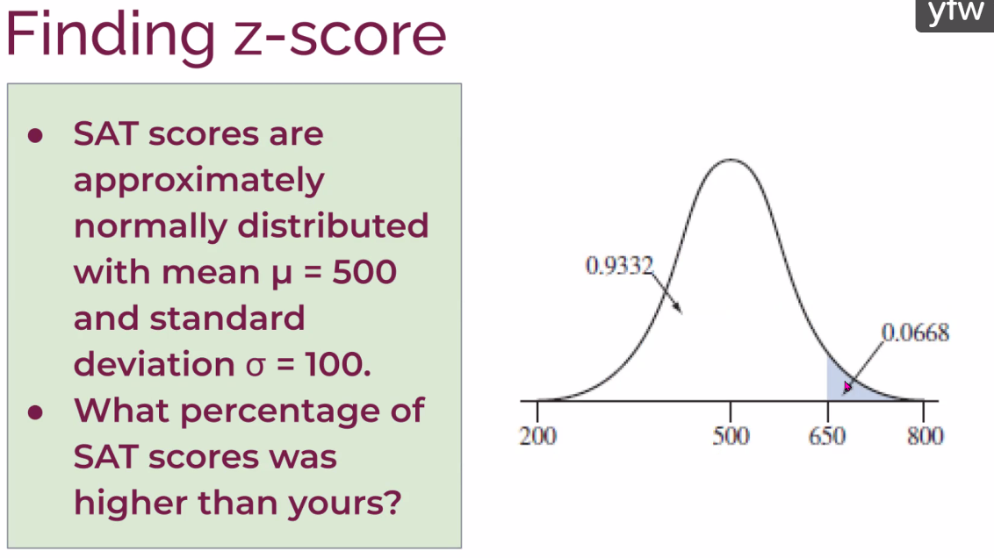

--------------------------------------------

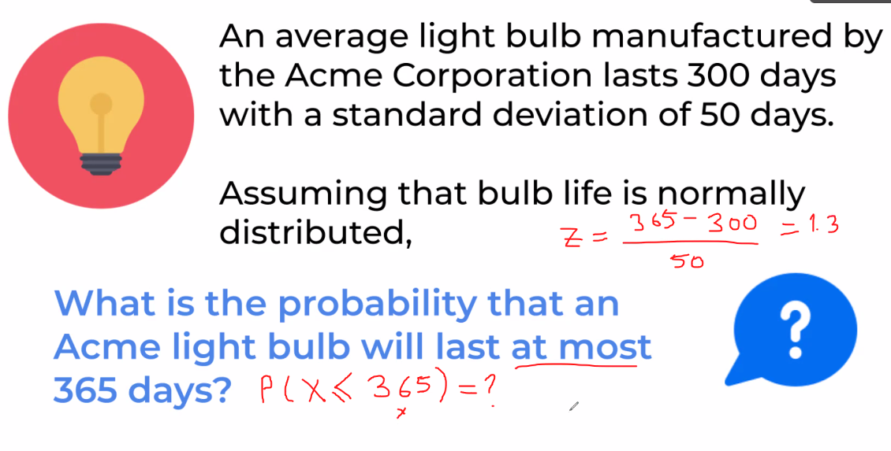

Aslında ben bunu P(Z<=1.3)’e çevirmiş oldum.

------------------------------------------------

T DISTRIBUTION

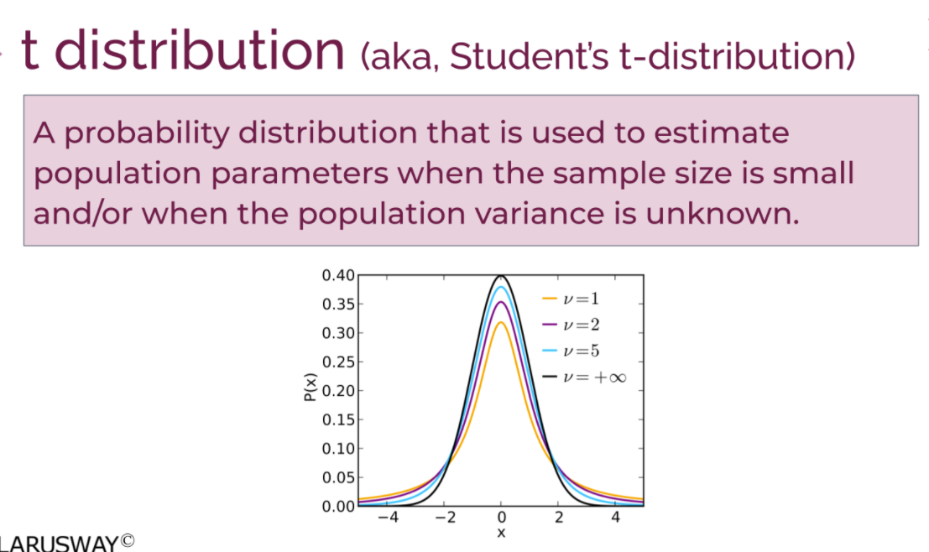

1. Elimizde popülasyonun standart deviation’ı yoksa,

2. Örneklem sayısı 30’un altında ise

T distribution düşünmeliyiz.

t-dağılımı (örneklem sayısı az olduğu için) standart normal dağılıma göre daha basık, yayılımı daha fazladır. n, örneklem sayısı 30’a yaklaştıkça t dağılımı normal dağılıma benzemeye başlar.

Bunun nedeni, sample’ın düşük örneklem sayısıdır.

Düşük sayıda örnekleme sahip bir sample da; bir değerin mean’den 1 birim uzakta olmasının dağılıma etkisi ile yüksek sayıda örnekleme sahip bir sampledaki bir değerin mean’den bir birim uzakta olmasının dağılıma etkisi elbette farklı olacaktır.

Az sayıda örneklem olduğunda her bir observation’ın ağırlığı, kıymeti ve dolayısıyla dağılıma olan etkisi çok sayıdaki örneklem sayısında olduğundan daha fazla olur.

Standart deviation, dağılımla (variation’la) alakalı bir kavramdır, dağılım ise value’lerin (X’lerin) mean’e (oralamaya) göre ne kadar uzakta olduğu ile ilgilidir. X’ler mean’den ne kadar uzakta ise haliyle bu daha büyük bir dağılıma işaret edecektir. Dağılımın fazla olması standart deviation’ın yüksek olması demektir. Burdan hareketle; düşük örneklem sayısına sahip sample’ın standart dağılımı yani yayılımı daha büyük olacaktır. Standart deviation’a “standart eror” denmesinin nedeni de budur.

$$√$$

$$σ \\ αμ$$

ნ $$α$$